1. Проходим базовые гайды от Visual Studio Code

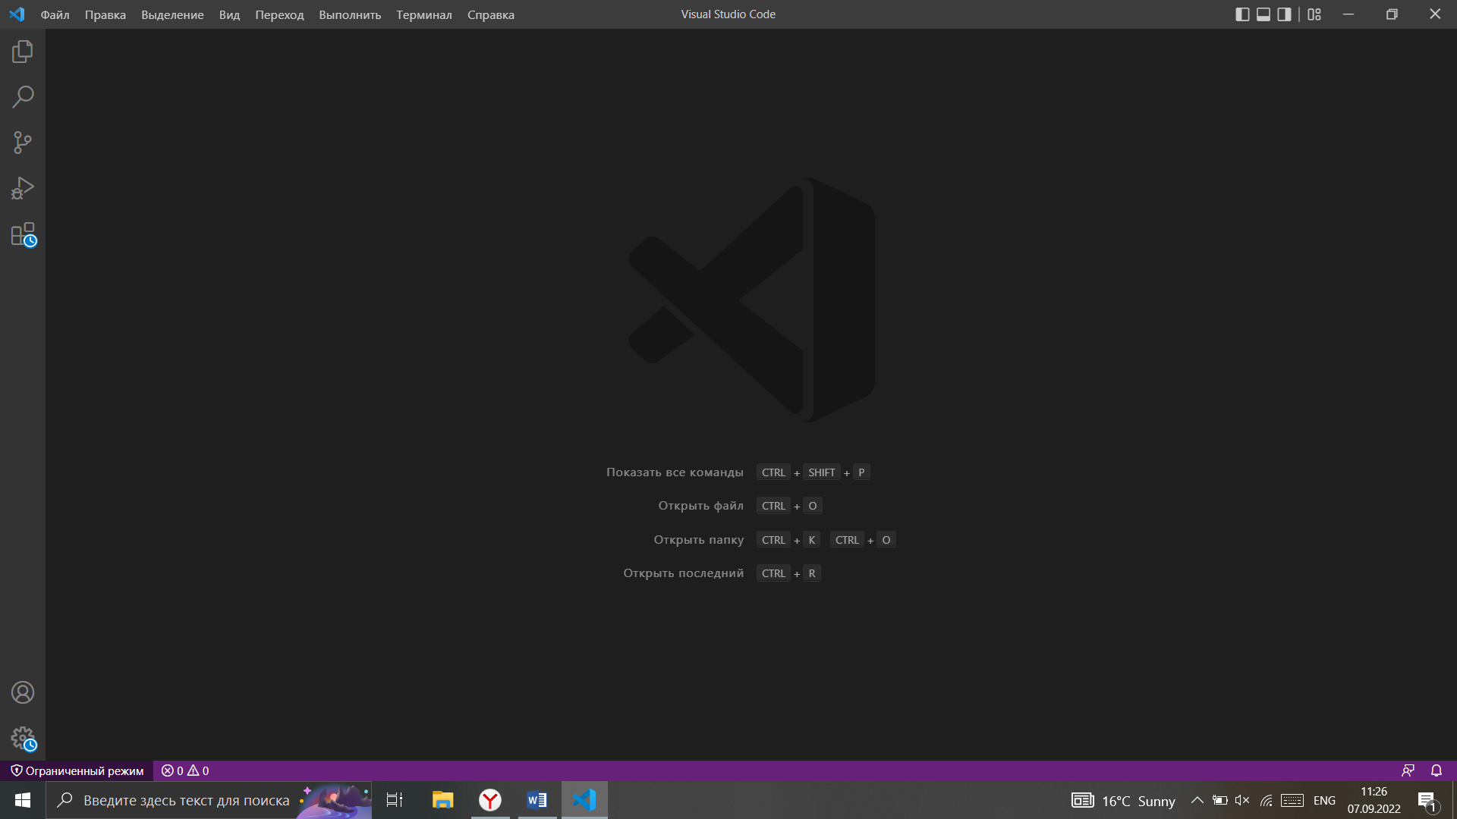

1. Устанавливаем базовые расширения

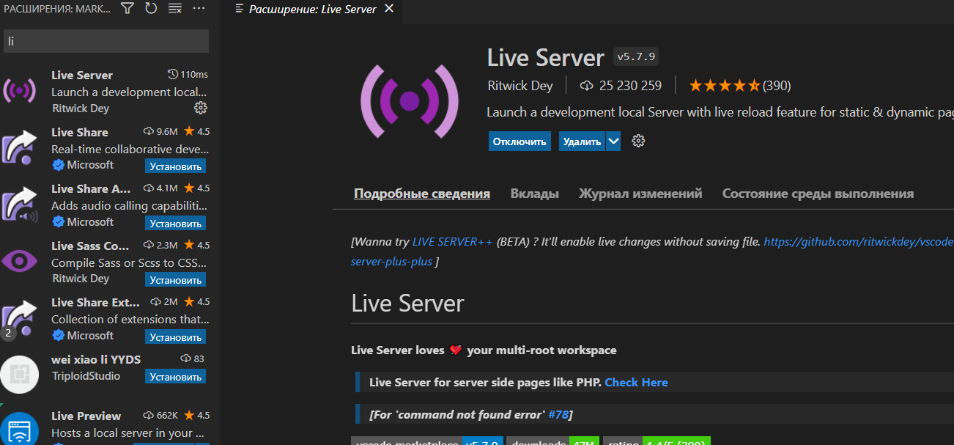

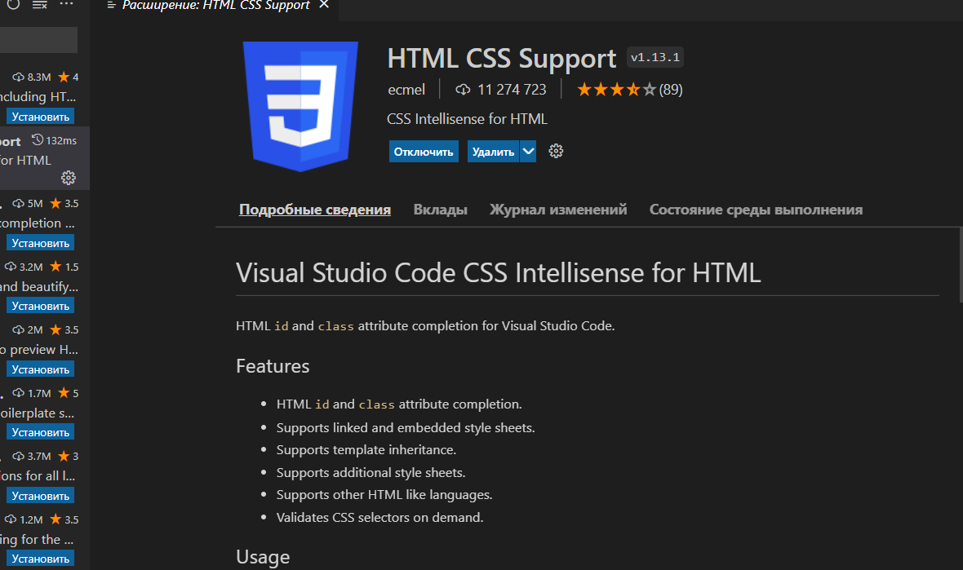

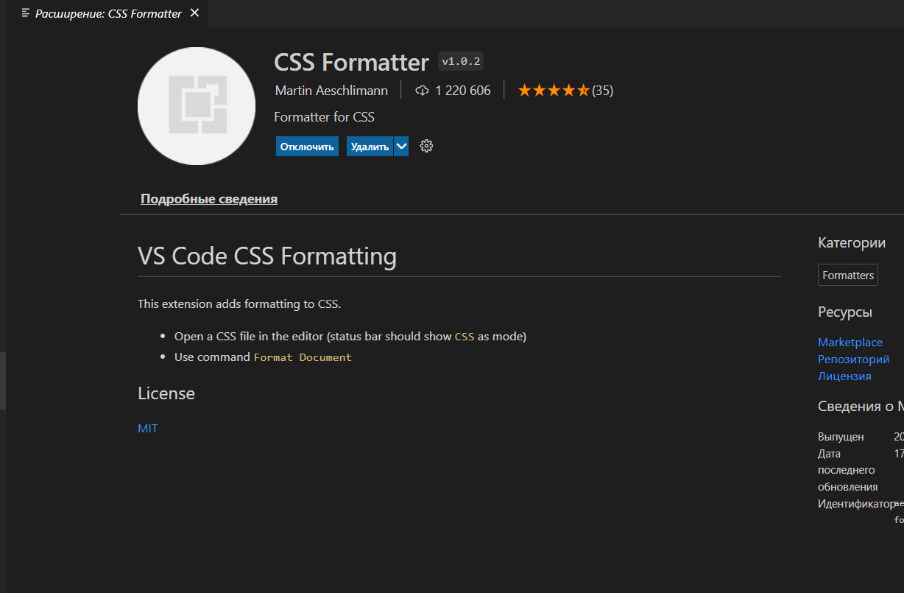

1. Создаем файл .html и открываем его через live Server

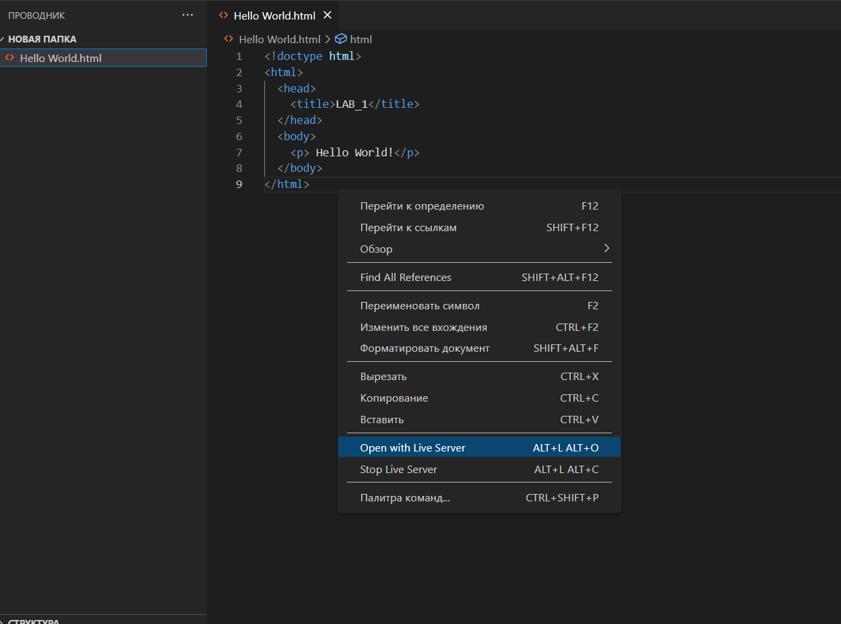

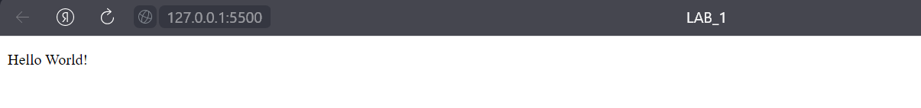

1. Настраиваем синхронизацию наших настроек через github

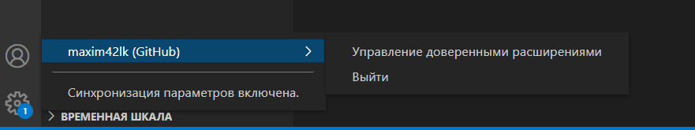

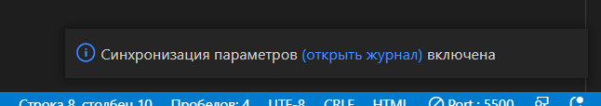

1. С помощью горячих клавиш выполняем:
2. Для открытия директории нажимаем ctrl+o

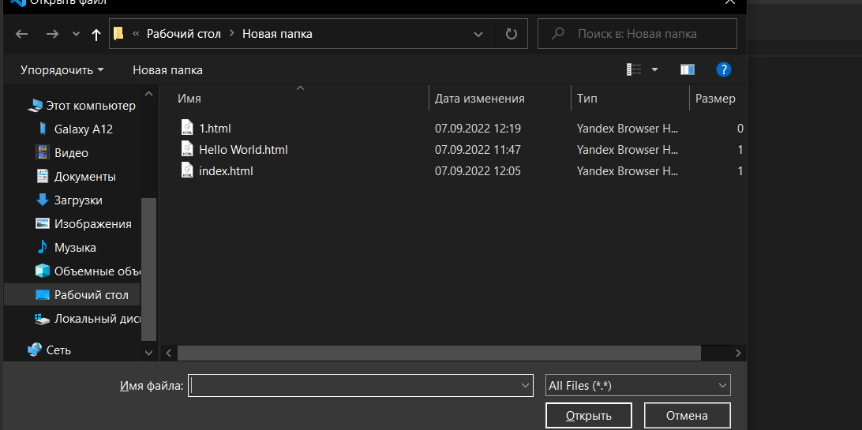

1. Нажимаем ctrl+n для создания нового файла. Затем нажатием ctrl+s переименовываем его в index.htm и нажимаем клавиши Shift+!.

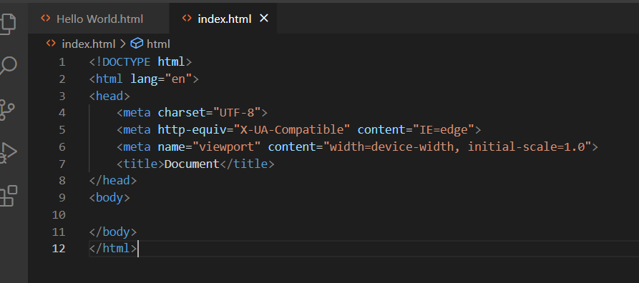

1. Нажимаем ctrl+s для сохранения файла
2. Клавишами alt+l, alt+o запускаем файл через Live server

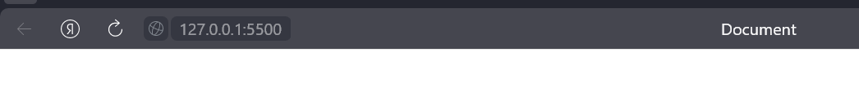

1. Создаем сравнительную таблицу популярных IDE

